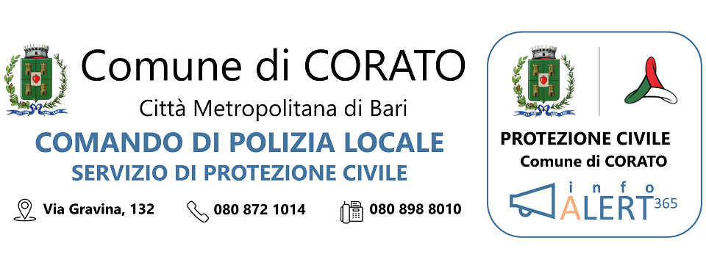

OGGETTO: Attivazione del servizio “InfoALERT³⁶⁵CORATO” per l’informazione e l’allertamento della popolazione in tema di Protezione Civile in osservanza della legge n. 265/1999 e del decreto legislativo n. 1/2018.

Il Commissario Straordinario – Autorità Territoriale di Protezione Civile – rende noto che è attivo il Servizio InfoALERT³⁶⁵CORATO direttamente accessibile dalla home page del Portale Istituzionale all’indirizzo www.comune.corato.ba.it.
InfoALERT³⁶⁵ CORATO http://infoalert365-corato.sf1.3plab.it è la soluzione adottata dal Comune di CORATO per informare i cittadini sui potenziali rischi incombenti sul territorio comunale, in osservanza:
- della legge 3 agosto 1999 n. 265 che trasferisce al Sindaco, quale Autorità Comunale di Protezione Civile, le competenze in materia di informazione della popolazione su situazioni di pericolo o comunque connesse con esigenze di protezione civile.
- del D.lgs. n. 1/2018, art. 12 comma 5 lett. b) che ribadisce la responsabilità del Sindaco, per finalità di protezione civile, sullo svolgimento, a cura del Comune, dell'attività di informazione alla popolazione sugli scenari di rischio, sulla pianificazione di protezione civile e sulle situazioni di pericolo determinate dai rischi naturali o derivanti dall'attività dell'uomo.
InfoALERT³⁶⁵ CORATO http://infoalert365-corato.sf1.3plab.it è una Web App su cui sono pubblicati i principali rischi, le norme di autoprotezione, i numeri utili da contattare in caso di emergenza e le aree di emergenzaper la popolazione ed i soccorritori e l’organizzazione del Servizio comunale di protezione civile.
Quotidianamente e senza soluzione di continuità per 365 giorni l’anno su InfoALERT³⁶⁵ CORATO è pubblicato un estratto immediato ed intuitivo per il territorio comunale del Bollettino di Criticità Regionalee del Bollettino di Vigilanza MeteorologicaNazionale.
I cittadini sono invitati a registrarsi gratuitamente, inviando un messaggio WhatsApp al numero 3499347350 con il testo CORATO, per ricevere direttamente sul proprio smartphone i messaggi di allerta e le informazioni di pubblica utilità su altri rischi incombenti sul territorio.
Si invitano tutti i destinatari della presente comunicazione alla registrazione al servizioInfoALERT³⁶⁵ CORATOper essere sempre informati circa le possibili criticità o rischi che potranno interessare il territorio comunale ed avere le necessarie indicazioni sui corretti comportamenti da adottare in caso di evento avverso.
Il Commissario Straordinario
Dott.ssa Rossana RIFLESSO

